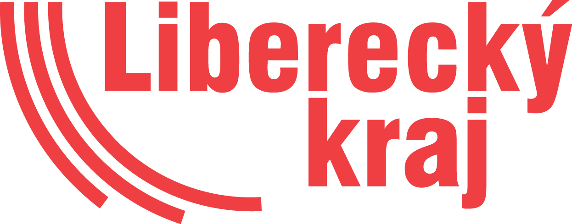

Z účelové dotace z rozpočtu Libereckého kraje
na projekt
„Rekonstrukce plynové kotelny“

získala TJ Vysoké nad Jizerou, z. s. v roce 2023 250 000 Kč.

